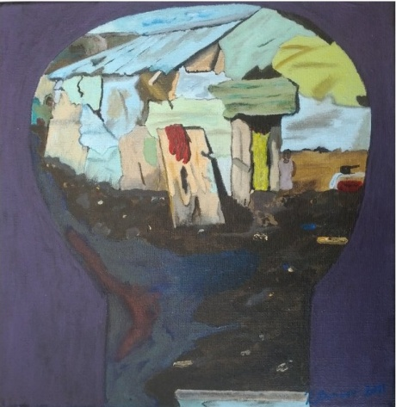

Vi bor så forskelligt
Jeg har sat ovenstående maleri ind på www.buxbomsart.dk for at gøre maleriet større skal du klikke ind på Buxbomsart’s hjemmeside.
Billedet måler 30 cm x 30 cm, og det er Akryl på lærred.
Tak for 2011. Jeg håber at året har behandlet dig godt og at 2012 vil bekomme dig vel og blive endnu mere fantastik end 2011. Jeg ser frem til at sende dig flere nyhedsbreve i 2012 som jeg håber du vil hygge dig med at læse.
Jeg har malet dette billede fordi vi har forskellige muligheder og forskellige måder at leve på, hvilket jeg synes er inspirerende, også selvom dem der bor på denne måde, muligvis ikke vil leve på denne måde, hvis de havde et valg, men det melder historien ikke noget om. Hvad tror du?
Glædeligt nytår
Kærlig hilsen
Pia
Buxbomsart
Mobil: 50572358 E-mail: buxbomsart@gmail.com Web: www.buxbomsart.dk

Besøg vores facebookgruppe https://www.facebook.com/groups/buxbomsart/

Vil du afmelde dette nyhedsbrev, så tryk her: buxbomsart@gmail.com

